**UPDATE DATA DAN HAPUS DATA PADA TABLE USER**

* **UPDATE DATA**

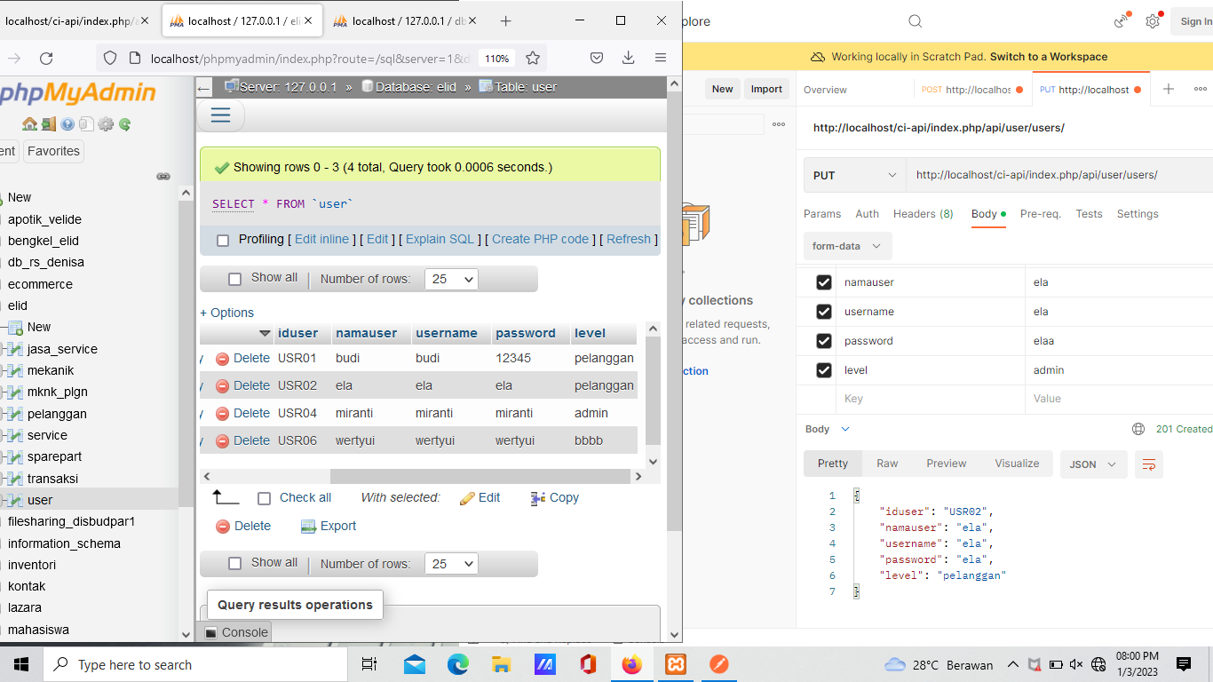Gambar dibawah ini merupakan data sebelum diupdate,dimana data yang di update yaitu pada USR02

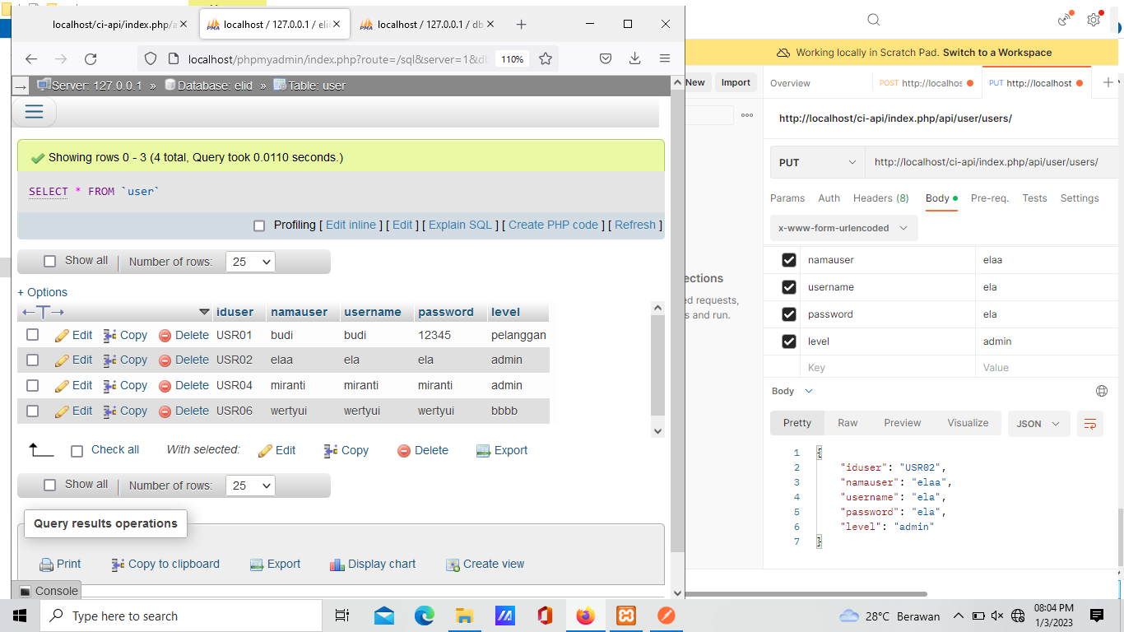Gambar dibawah ini merupakan data yang telah di update

* **HAPUS DATA**

Data sebelum dihapus



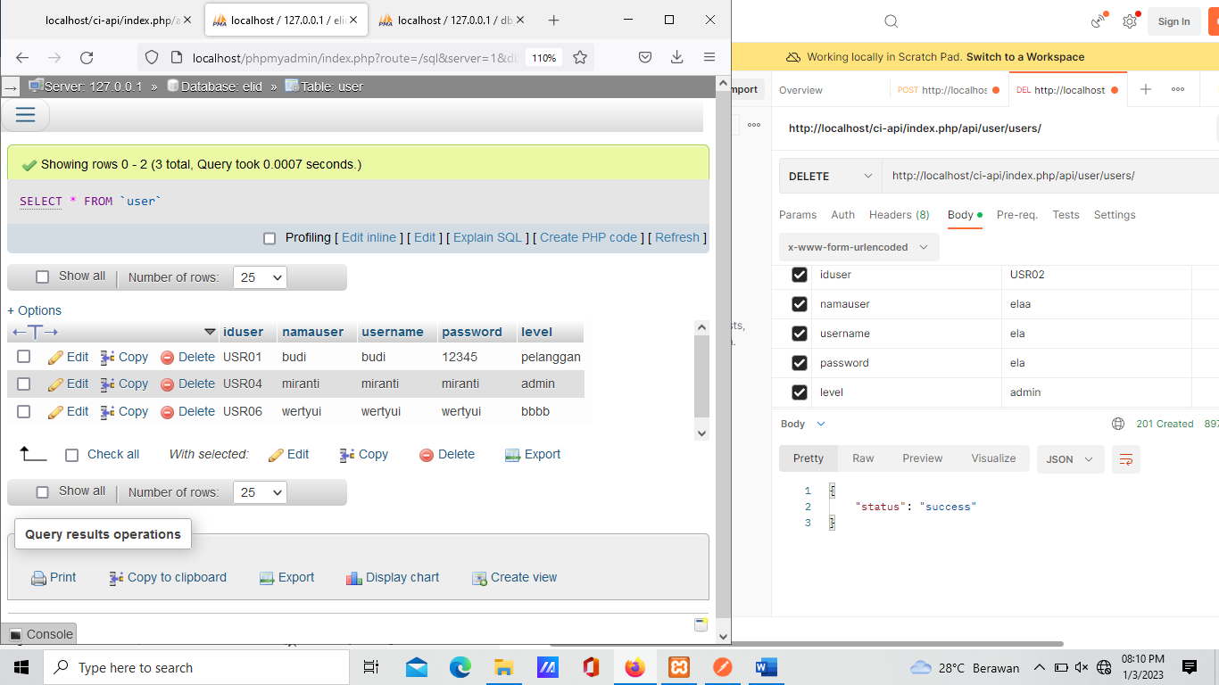 Data telah sukses dihapus seperti gambar dibawah ini

* **MENAMBAHKAN DATA**

Data sebelum ditambahkan

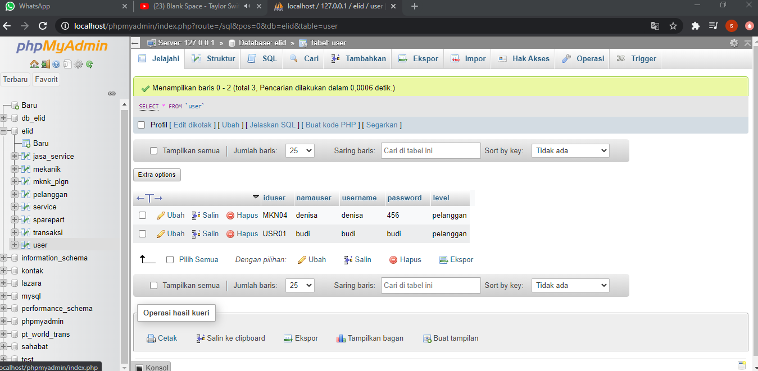

Data setelah ditambahkan

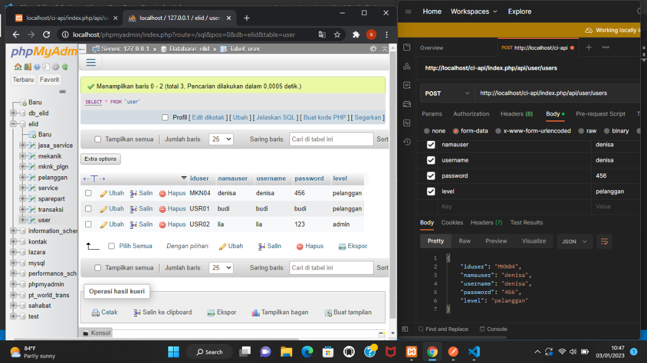

**UPDATE DATA DAN HAPUS DATA PADA TABLE JASA SERVICE**

* **UPDATE DATA**

Gambar dibawah ini merupakan data sebelum diupdate,dimana data yang di update yaitu pada

Jasa service JSC01

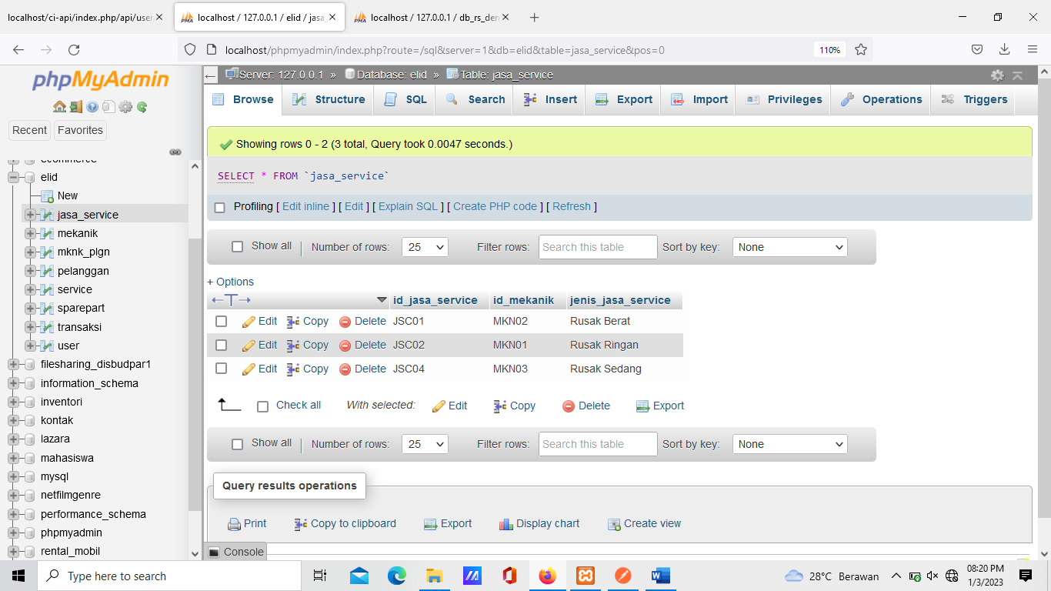

Gambar dibawah ini merupakan data yang telah di update

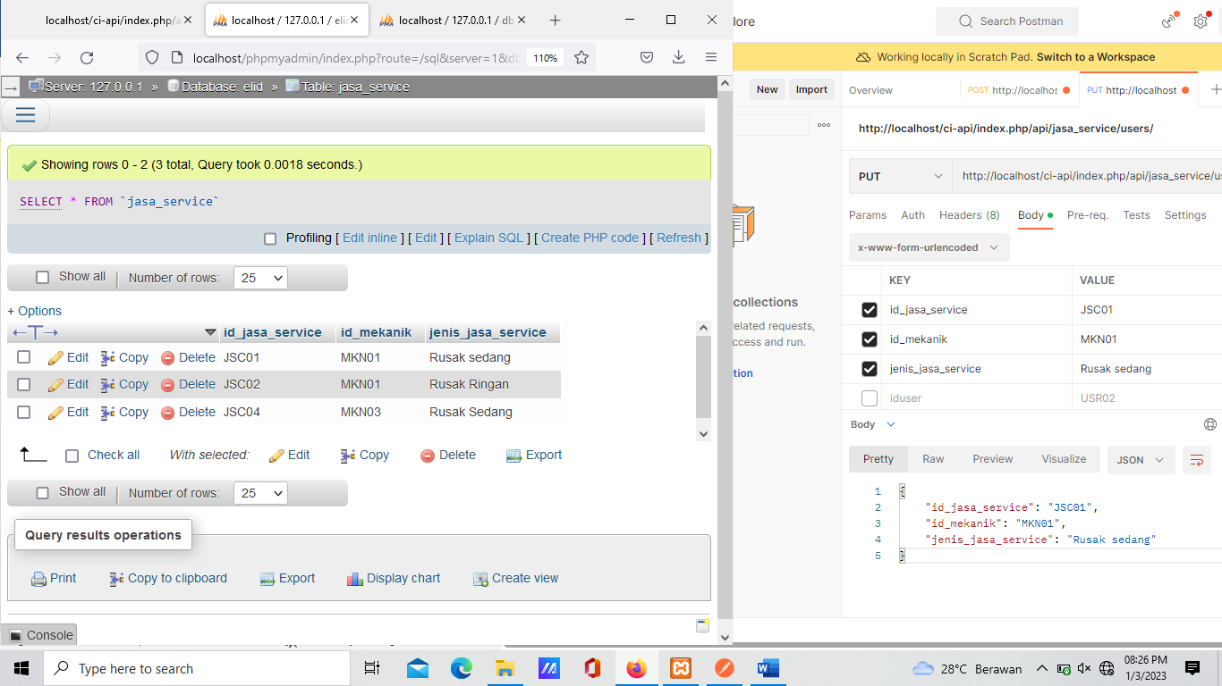

* **HAPUS DATA**

Data sebelum dihapus



Data telah sukses dihapus seperti gambar dibawah ini

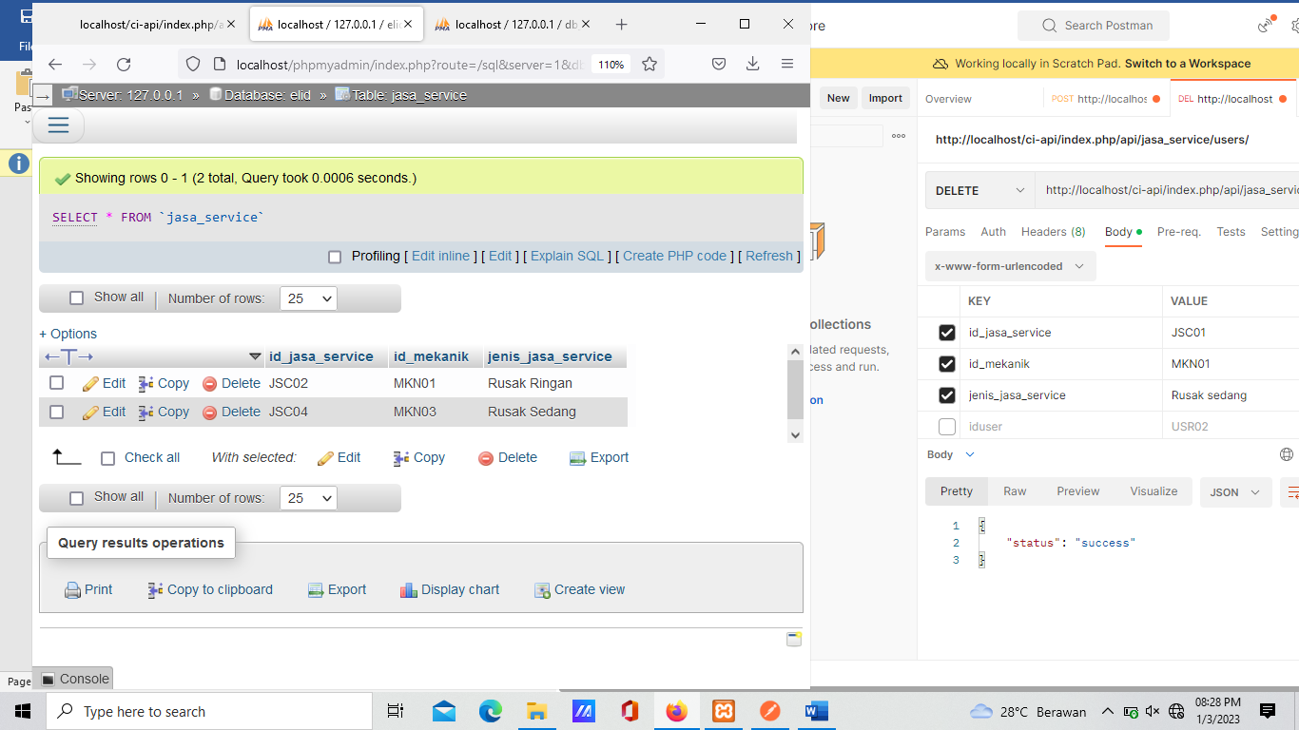

* **MENAMBHKAN DATA**

Data sebelum ditambahkan

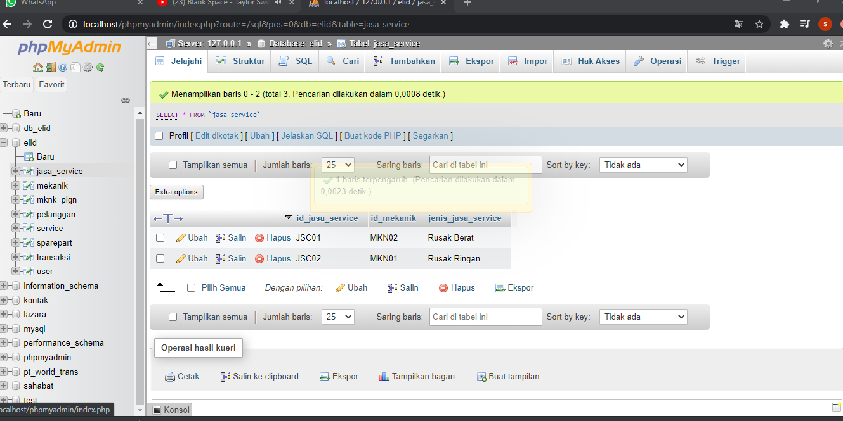

Data setelah ditambahkan

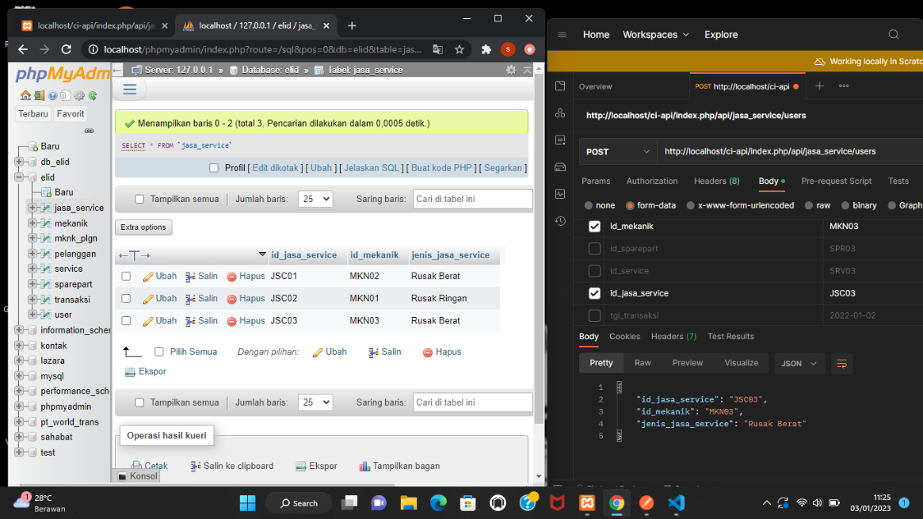

**UPDATE DATA DAN HAPUS DATA PADA TABLE MEKANIK**

* **UPDATE DATA**

Gambar dibawah ini merupakan data sebelum diupdate,dimana data yang di update yaitu pada

mekanik MKN04

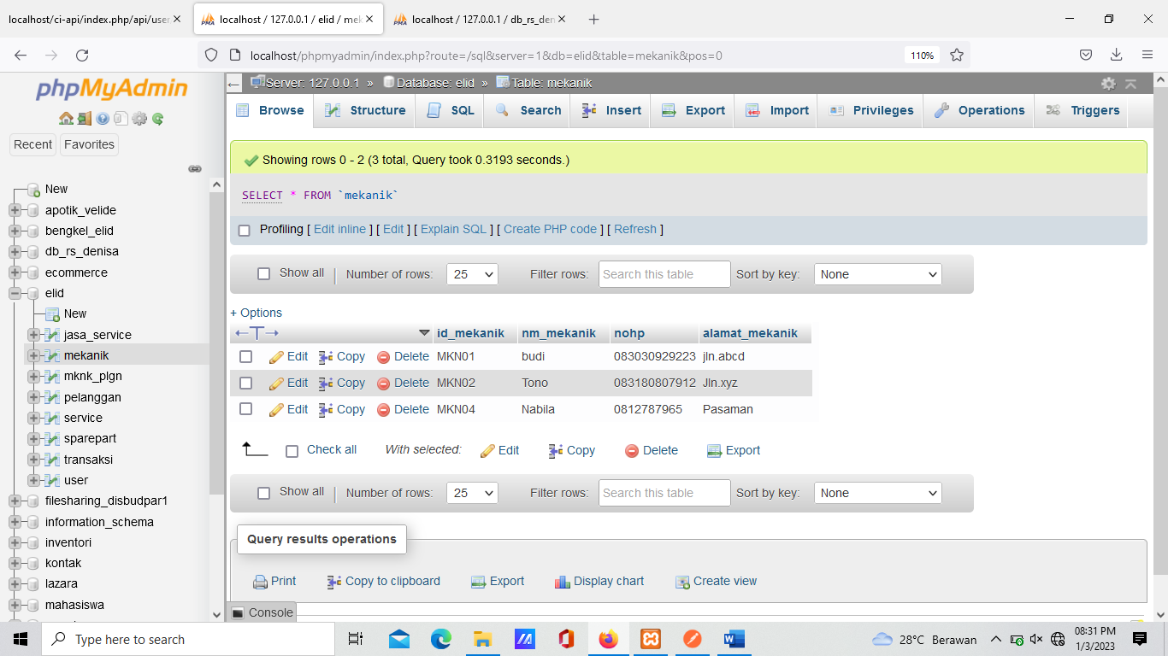

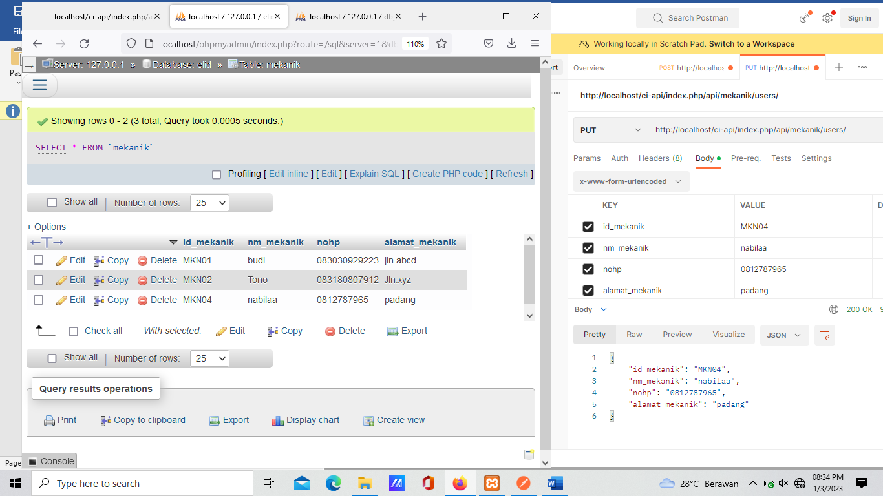 Gambar dibawah ini merupakan data yang telah di update

* **HAPUS DATA**

Data sebelum dihapus



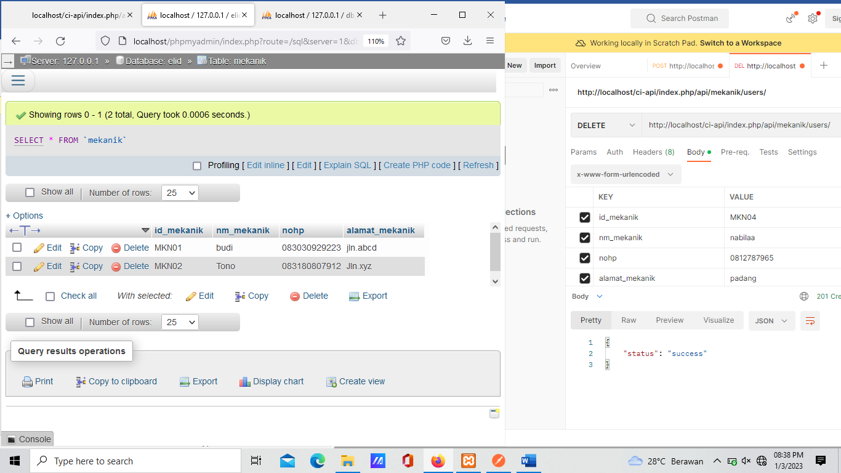Data telah sukses dihapus seperti gambar dibawah ini

* **MENAMBAHKAN DATA**

Data sebelum ditambahkan

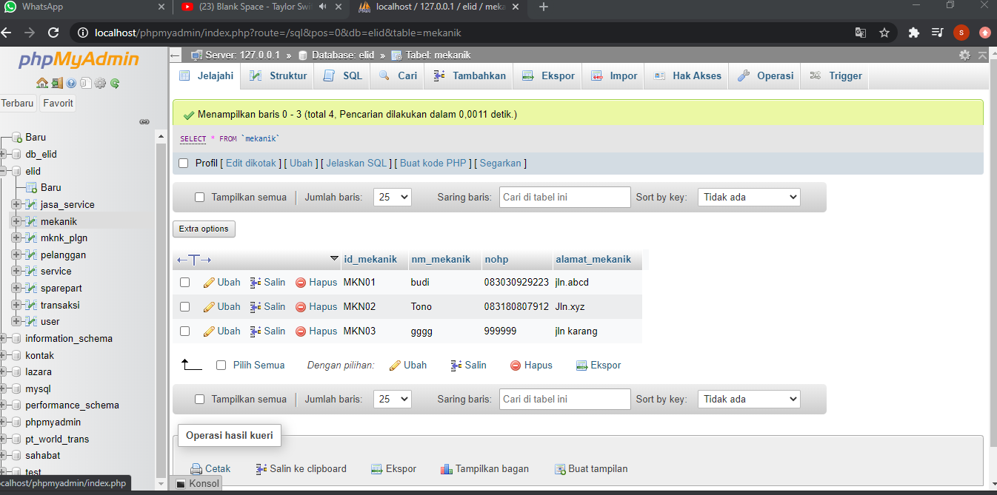

Data setelah ditambahkan

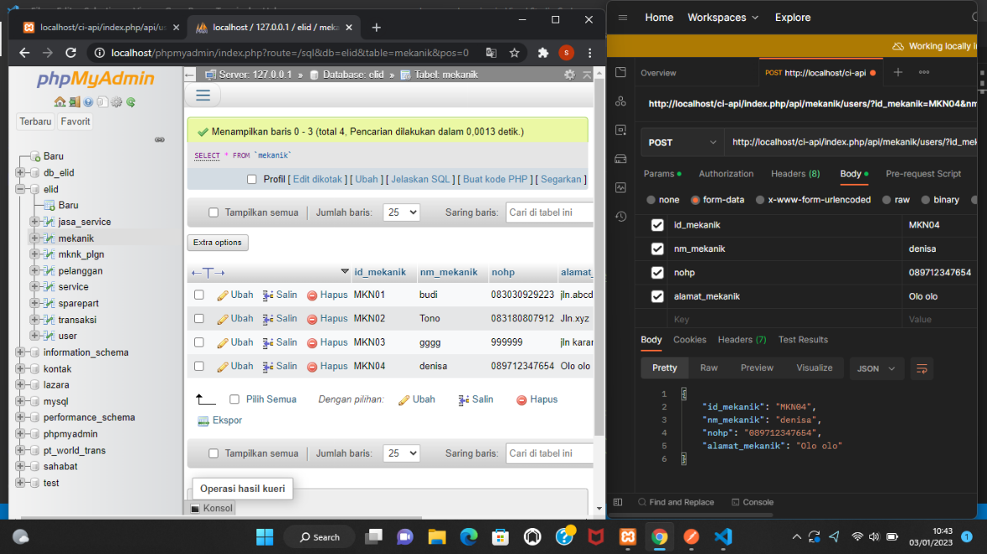

**UPDATE DATA DAN HAPUS DATA PADA TABLE PELANGGAN**

* **UPDATE DATA**

Gambar dibawah ini merupakan data sebelum diupdate,dimana data yang di update yaitu pada

pelanggan PLG04

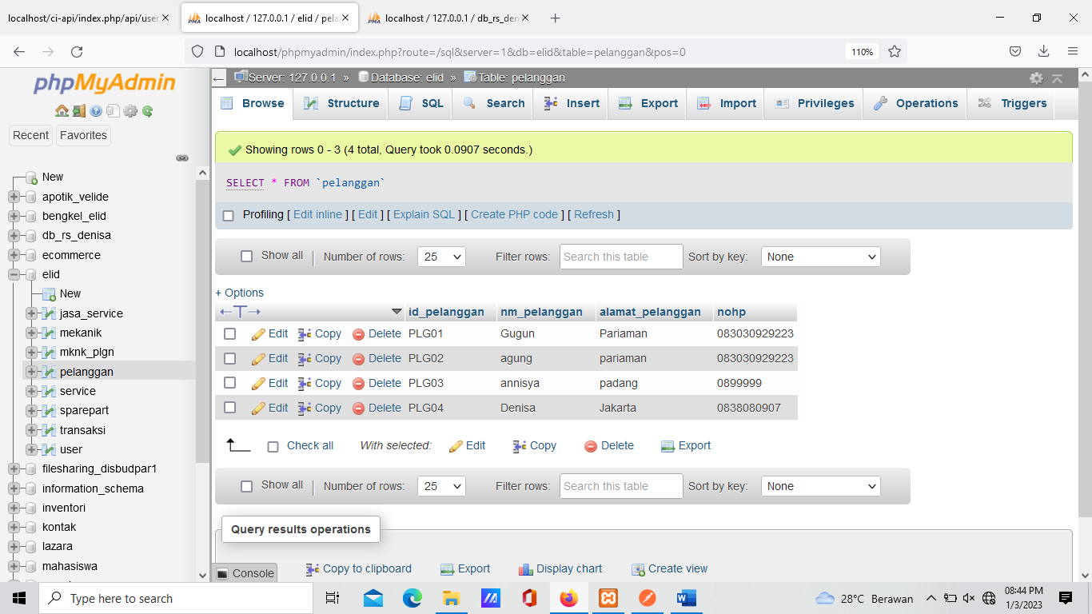

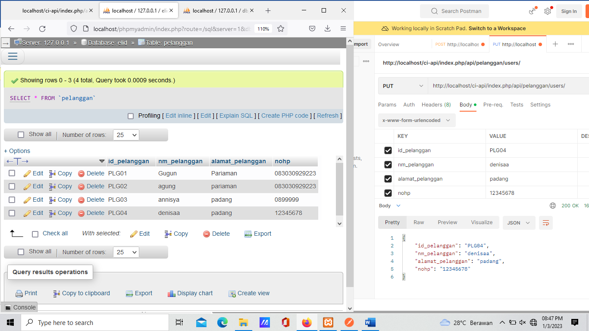 Gambar dibawah ini merupakan data yang telah di update

* **HAPUS DATA**

Data sebelum dihapus



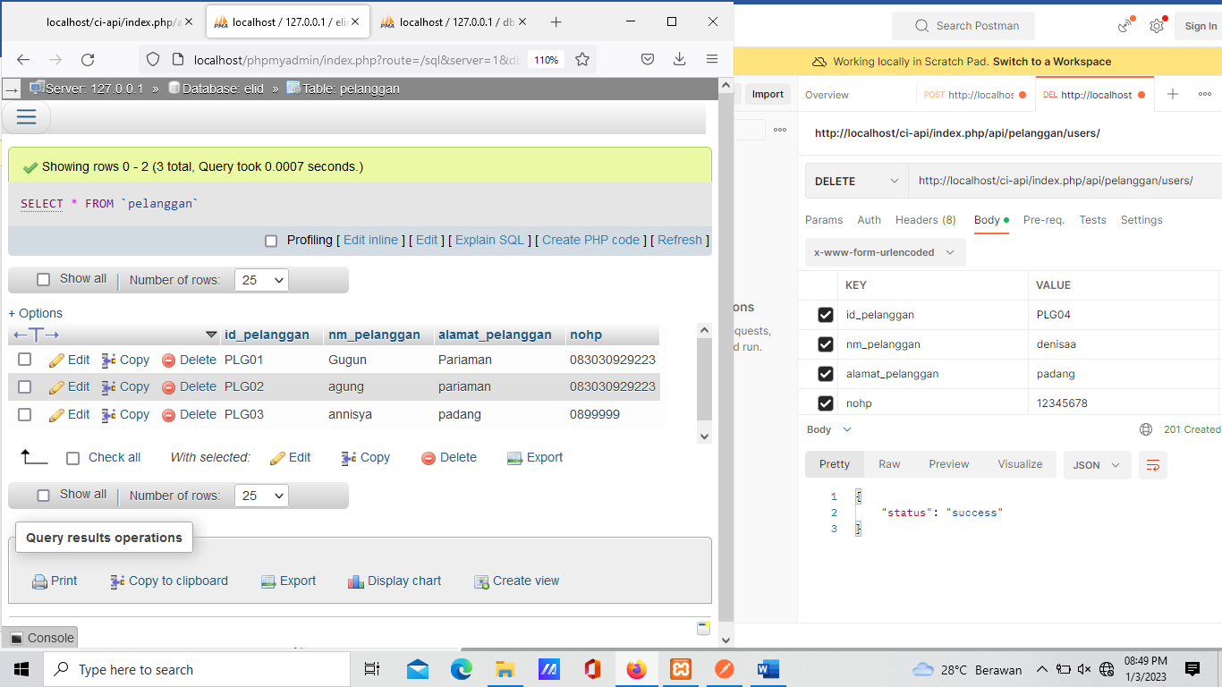Data telah sukses dihapus seperti gambar dibawah ini

* **MENAMBAHKAN DATA**

Data sebelum ditambahkan

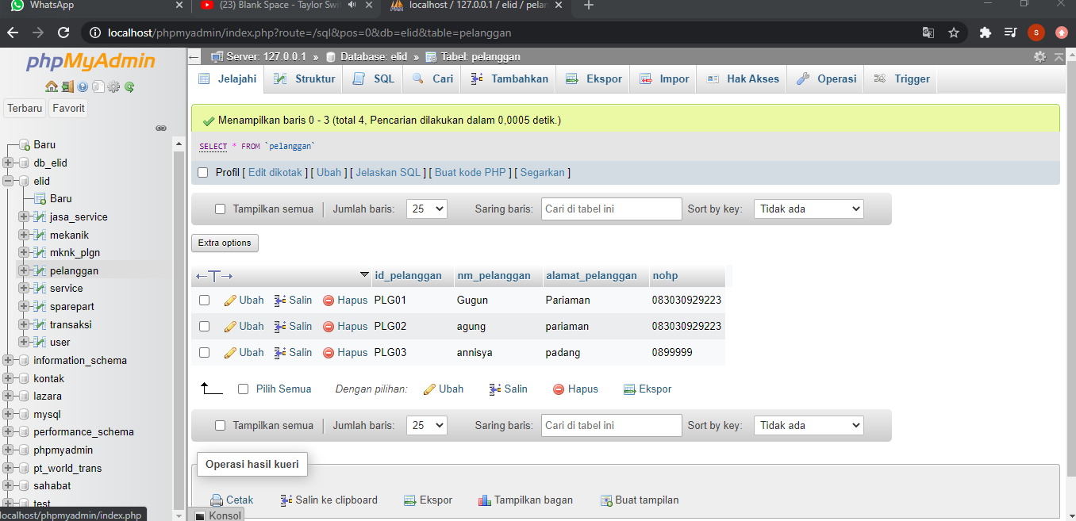

Data setelah ditambahkan

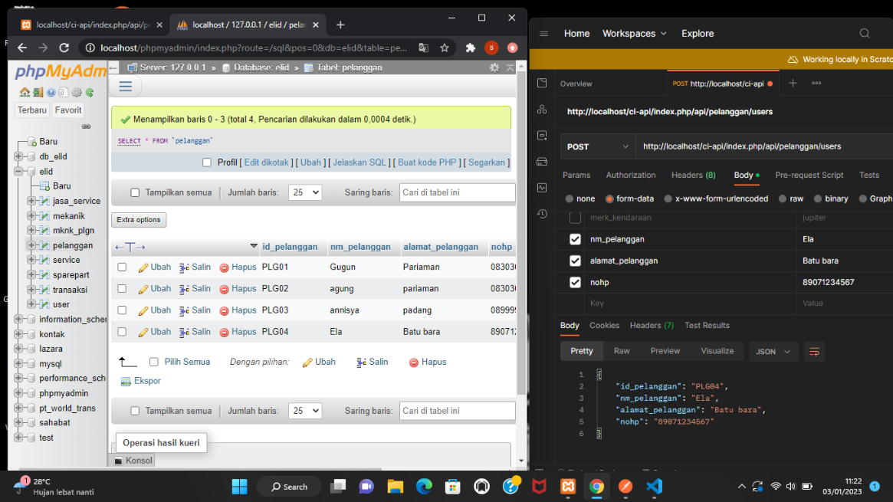

**UPDATE DATA DAN HAPUS DATA PADA TABLE SERVICE**

* **UPDATE DATA**

Gambar dibawah ini merupakan data sebelum diupdate,dimana data yang di update yaitu pada

pelanggan SRV02

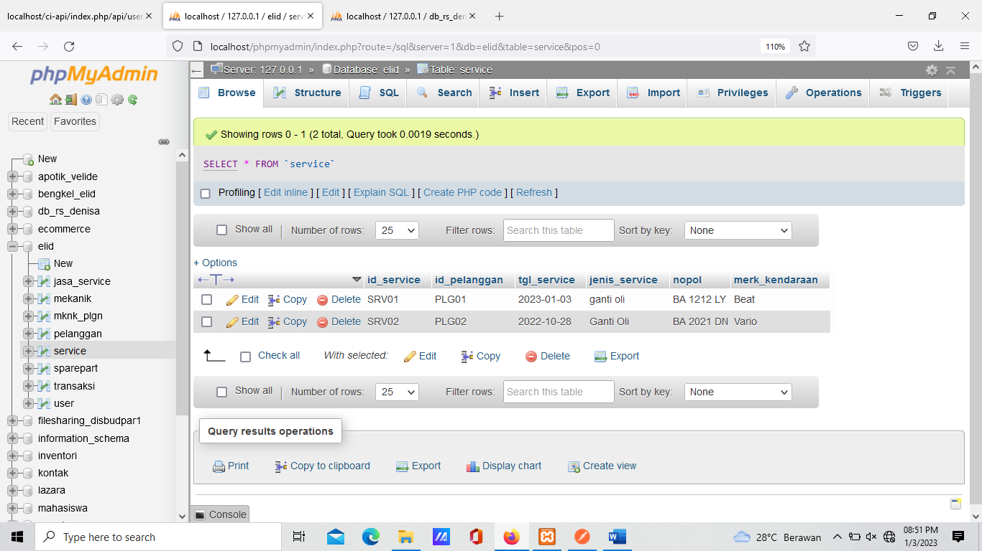

Gambar dibawah ini merupakan data yang telah di update

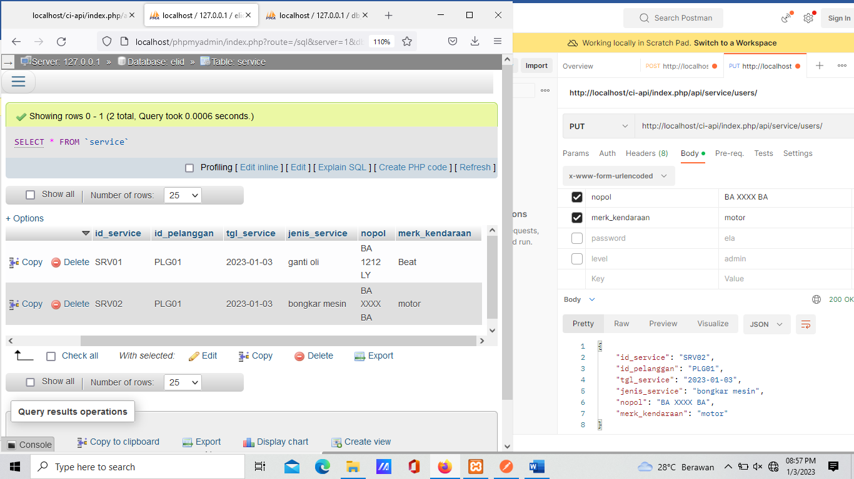

* **HAPUS DATA**

Data sebelum dihapus



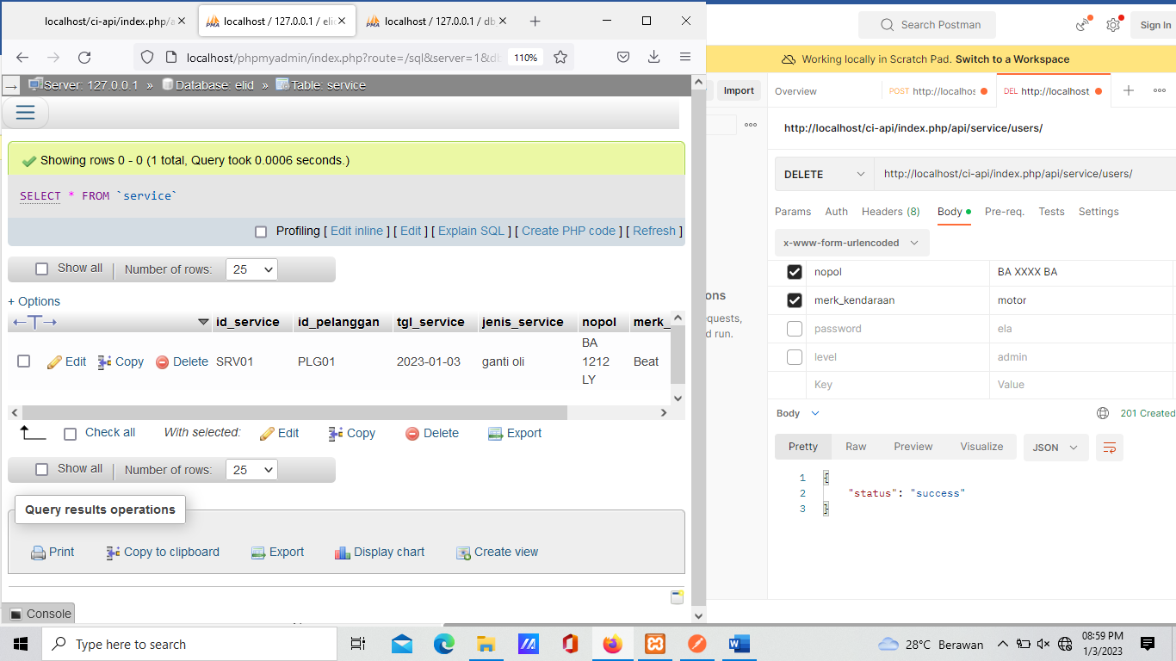 Data telah sukses dihapus seperti gambar dibawah

* **MENAMBAHKAN DATA**

Data sebelum ditambahkan

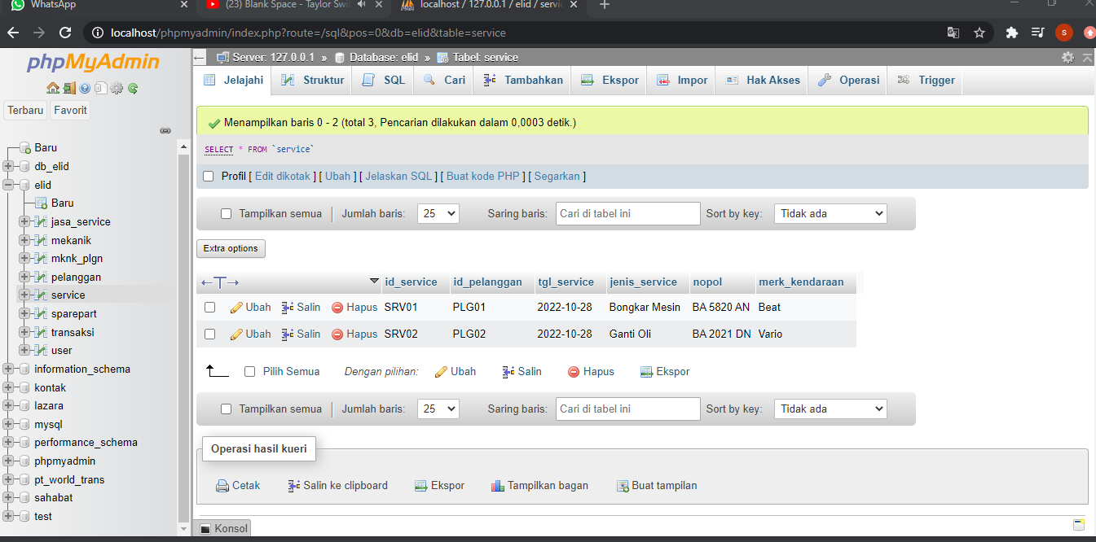

Data setelah ditambahkan

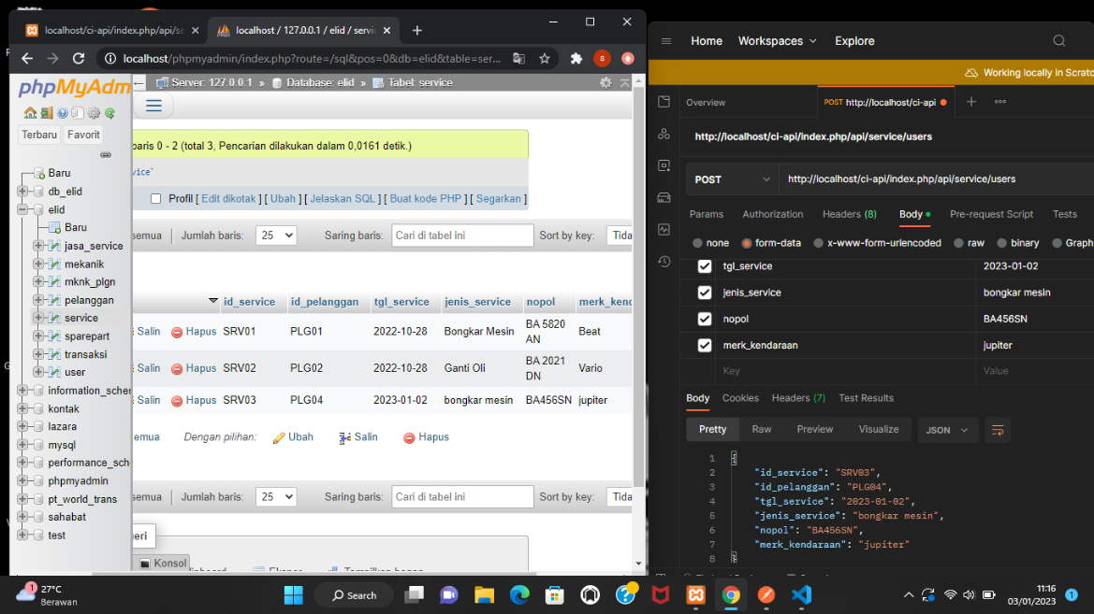

**UPDATE DATA DAN HAPUS DATA PADA TABLE SPAREPART**

* **UPDATE DATA**

Gambar dibawah ini merupakan data sebelum diupdate,dimana data yang di update yaitu pada

pelanggan SPR03

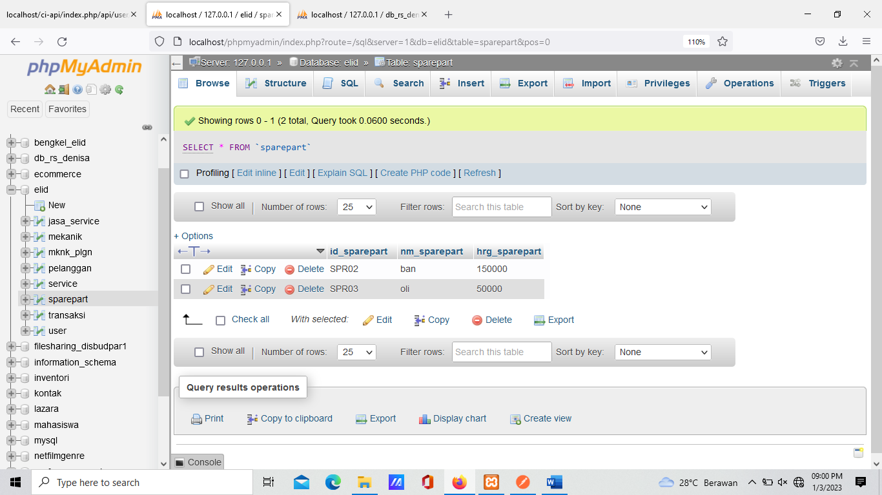

Gambar dibawah ini merupakan data yang telah di update

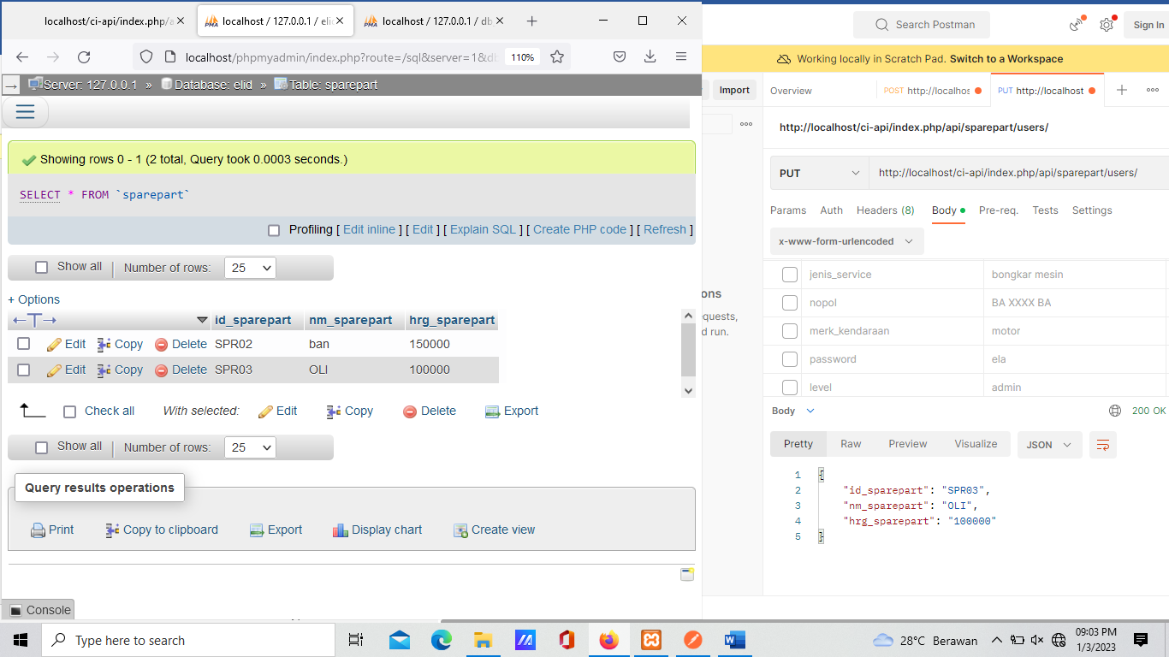

* **HAPUS DATA**

Data sebelum dihapus



Data telah sukses dihapus seperti gambar dibawah

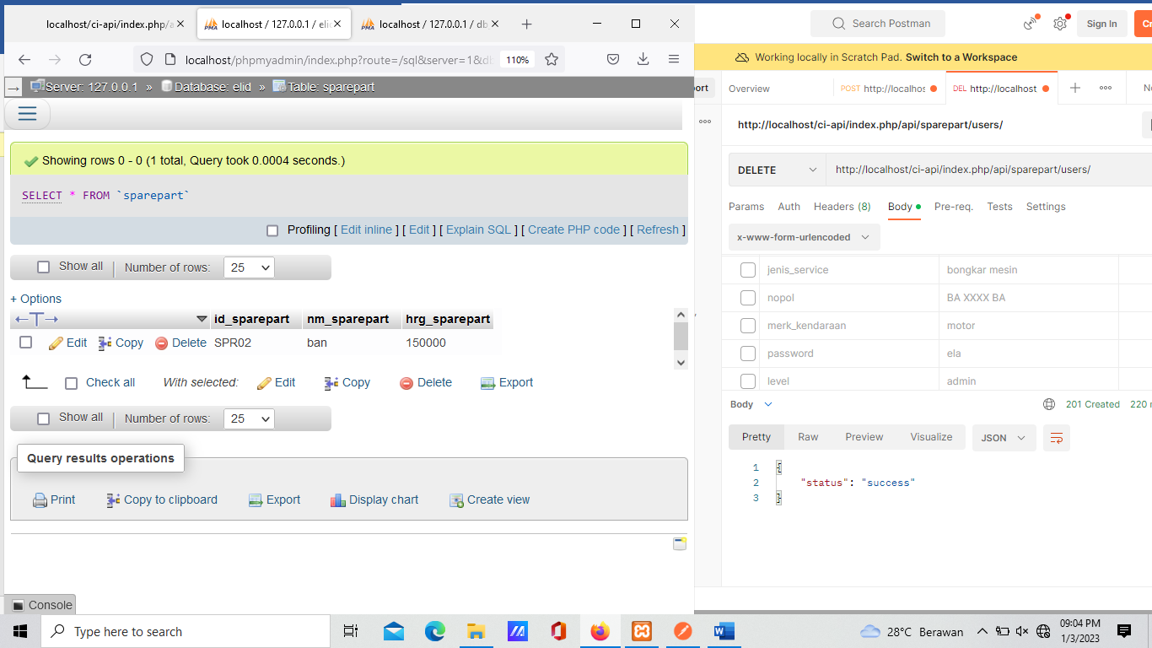

* **MENAMBAHKAN DATA**

Data sebelum ditambahkan

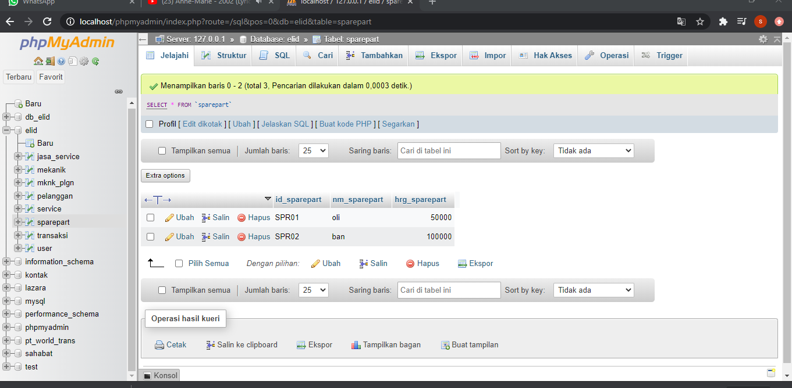

Data setelah ditambahkan

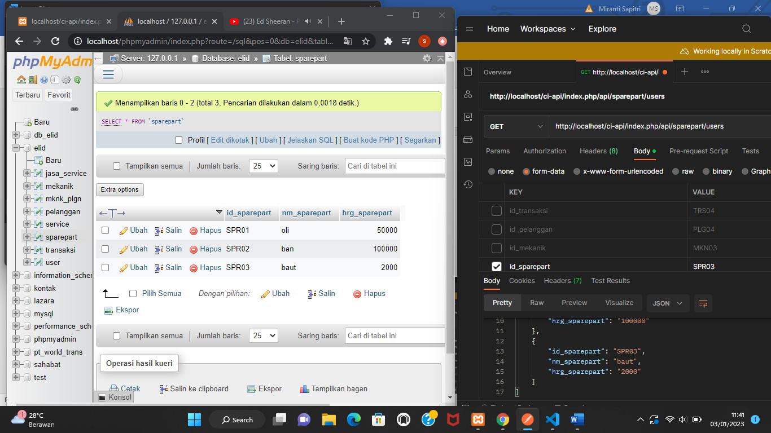

**UPDATE DATA DAN HAPUS DATA PADA TABLE TRANSAKSI**

* **UPDATE DATA**

Gambar dibawah ini merupakan data sebelum diupdate,dimana data yang di update yaitu pada

Transaksi TSR20

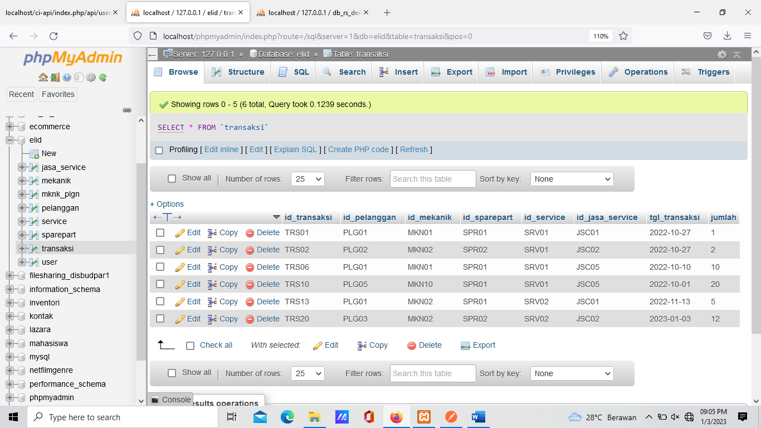

Gambar dibawah ini merupakan data yang telah di update

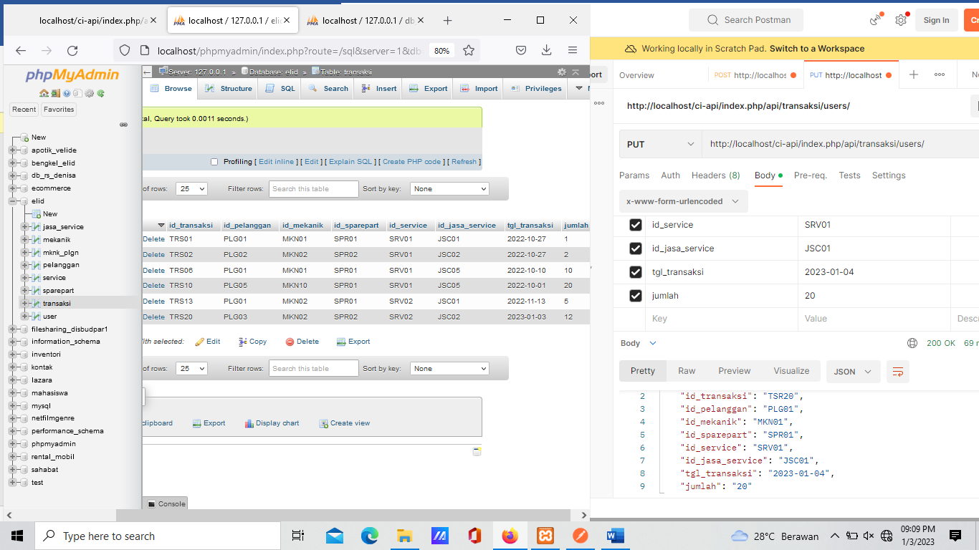

* **HAPUS DATA**

Data sebelum dihapus



Data telah sukses dihapus seperti gambar dibawah

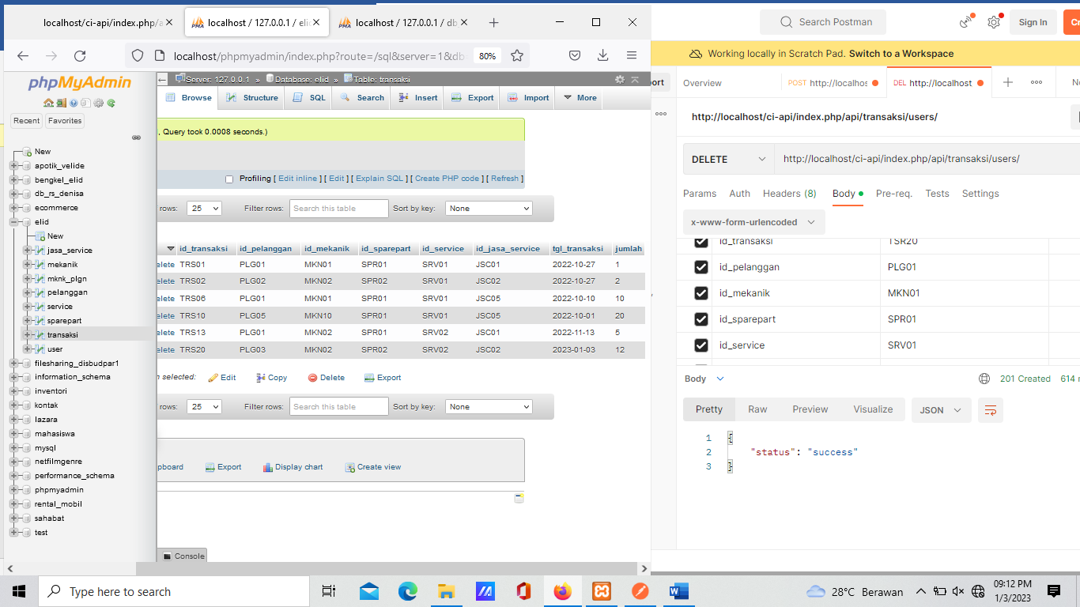

* **MENAMBAHKAN DATA**

Data sebelum ditambahkan

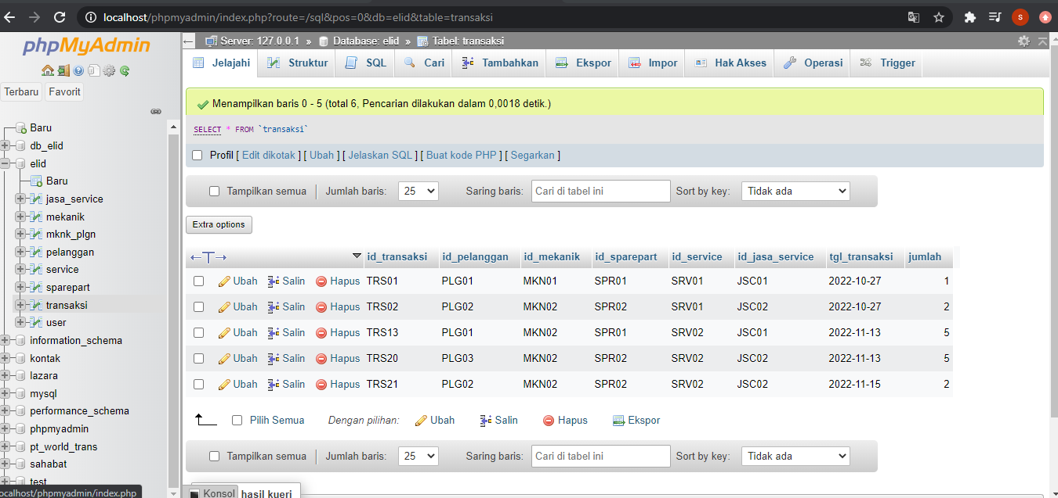

Data setelah ditambahkan

